1. **Phân hệ dịch vụ:**

1. Kiến trúc chi tiết:  
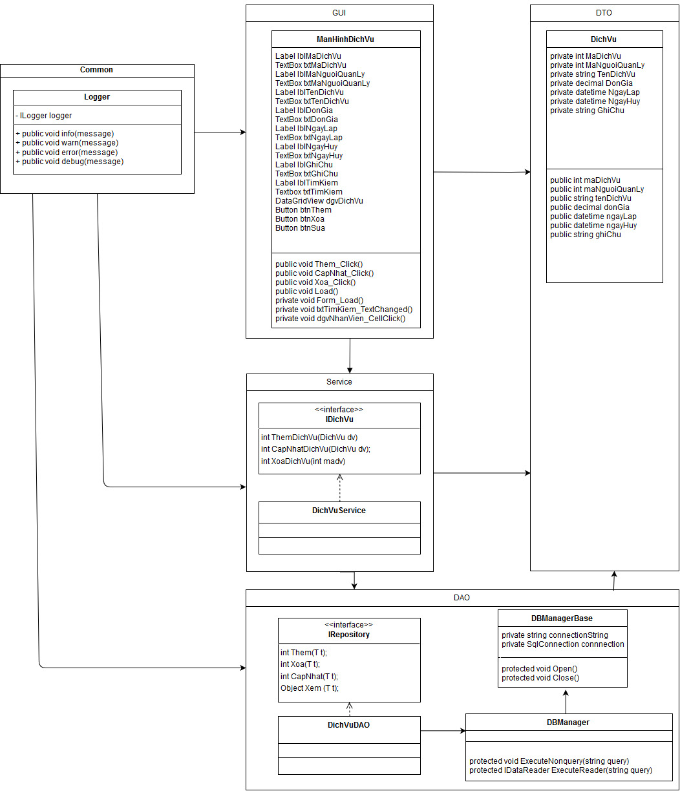

2. Mô tả các luồng xử lý

|  |  |
| --- | --- |
| Mã số | SQDVP_01 |
| Mô tả | Chức năng thêm dịch vụ |
| Luồng xử lý |  |

|  |  |
| --- | --- |
| Mã số | SQBP_02 |
| Mô tả | Chức năng cập nhật dịch vụ |
| Luồng xử lý |  |

|  |  |
| --- | --- |
| Mã số | SQDV_03 |
| Mô tả | Chức năng xóa dịch vụ |
| Luồng xử lý |  |

3. Mô tả các phương thúc:

|  |  |
| --- | --- |
| Mã số | ADDV_01 |
| Lớp | DichVuService |
| Tên phương thức | ThemDichVu |
| Tham số | DichVu |
| Giá trị trả về | Int |
| Thuật toán |  |

|  |  |
| --- | --- |
| Mã số | ADDV_02 |
| Lớp | DichVuService |
| Tên phương thức | CapNhatDichVu |
| Tham số | DichVu |
| Giá trị trả về | Int |
| Thuật toán |  |

|  |  |
| --- | --- |
| Mã số | ADDV_03 |
| Lớp | DichVuService |
| Tên phương thức | XoaDichVu |
| Tham số | Int |
| Giá trị trả về | Int |
| Thuật toán |  |

1. **Phân hệ ban giám đốc:**

1. Kiến trúc chi tiết:  
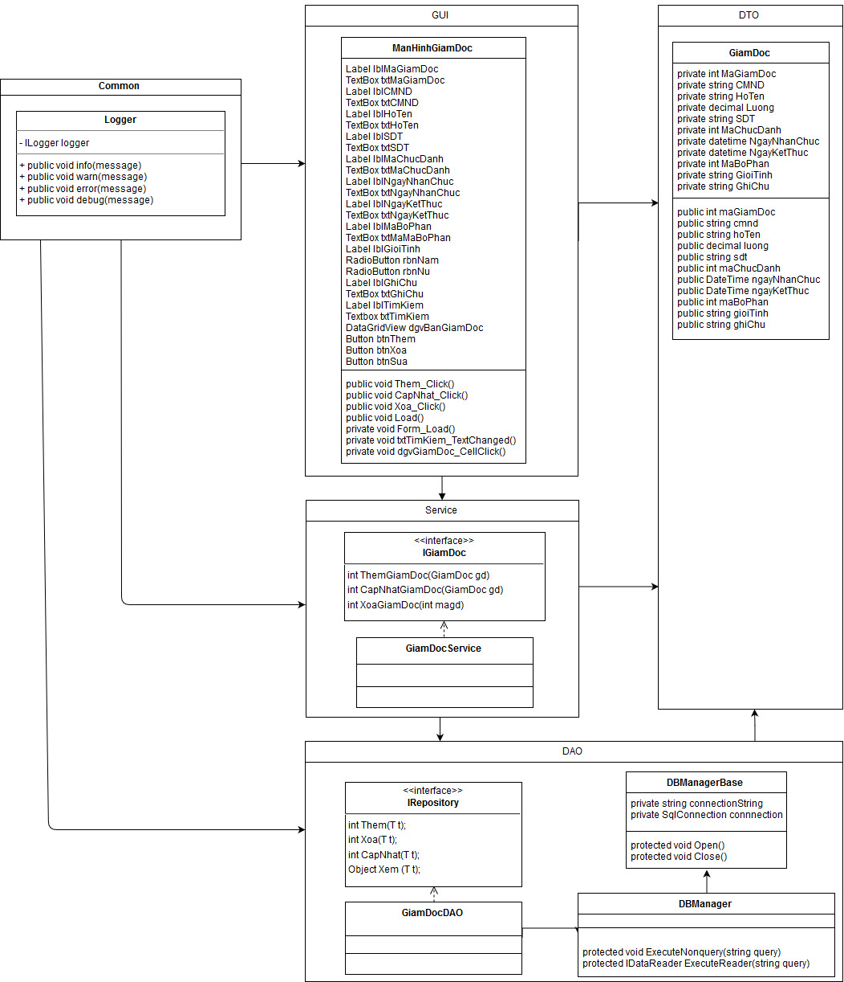

2. Mô tả các luồng xử lý

|  |  |
| --- | --- |
| Mã số | SQGD_01 |
| Mô tả | Chức năng thêm giám đốc |
| Luồng xử lý |  |

|  |  |
| --- | --- |
| Mã số | SQGD_02 |
| Mô tả | Chức năng cập nhật giám đốc |
| Luồng xử lý |  |

3. Mô tả các phương thúc:

|  |  |
| --- | --- |
| Mã số | ADGD_01 |
| Lớp | GiamDocService |
| Tên phương thức | ThemGiamDoc |
| Tham số | GiamDoc |
| Giá trị trả về | Int |
| Thuật toán |  |

|  |  |
| --- | --- |
| Mã số | ADGD_02 |
| Lớp | GiamDocService |
| Tên phương thức | CapNhatGiamDoc |
| Tham số | GiamDoc |
| Giá trị trả về | Int |
| Thuật toán |  |